9 av 10 sier at det er viktig at kjøkkenet tåler krevende bruk
I en ny analyse fra Voxmeter sier 9 av 10 dansker at det er viktig at kjøkkenet tåler hverdagens slitasje i mer enn 10 år. Derfor innfører JKE Design nå markedets sterkeste lakk.
Danskene har høye forventninger til kvaliteten på kjøkkenet sitt. I en ny analyse fra Voxmeter sier nesten 9 av 10 (89,5 prosent) dansker at det er viktig at kjøkkenet tåler hverdagens slitasje i mer enn 10 år. Samtidig sier 4 av 10 (42,7 prosent) at de forventer at kjøkkenet skal vare i mer enn 15 år før det blir nødvendig å skifte det.

"Kjøkkenet må ha svært høy kvalitet for å leve opp til danskenes forventninger. De fokuserer enda mer på holdbarhet enn nordmenn og svensker. Kjøkkenet skal tåle hverdagens slitasje og belastning, og fortsatt holde seg pent år etter år. Den nye analysen understreker dette", sier Helle Fyllgraf, marketingdirektør hos JKE Design.

Ekstremt sterk lakk

Derfor har JKE Design lenge jobbet med å ta i bruk en enda sterkere lakk til lakkerte kjøkkenfronter. De første hvitlakkerte kjøkkenene er klare til å få den nye lakken. Det er snakk om en lakk som har en suveren slitestyrke.

"Vi innfører markedets sterkeste lakk fordi den har stor innflytelse på hvor godt kjøkkenet holder seg. Et hvitt kjøkken – som de aller fleste fortsatt foretrekker – skal holde seg hvitt. Den nye lakken er ekstremt holdbar og slitesterk, slik at man ikke trenger å bekymre seg over misfarging og synlige små riper", sier Helle Fyllgraf.

Endret holdning til bruk og kast

Mye tyder på at danskenes fokus på kvalitet også henger sammen med at holdningen til "bruk og kast-mentaliteten" har endret seg. Nesten hver tredje, 31,2 prosent, sier at de har blitt mer bevisst på ikke bare å bruke og kaste langvarige forbruksvarer som f.eks. kjøkken de siste årene.

"Vi mener at forbrukernes fokus på kvalitet og holdbarhet er en god utvikling, siden det er sløsing med penger og ressurser å kjøpe et billig kjøkken som bare varer noen få år. Hvis man velger et kjøkken i høy kvalitet, kan det vare i virkelig mange år, og man gleder seg over å bruke det hver eneste dag. Derfor bruker vi mye ressurser på å fortsette å utvikle og forbedre våre kjøkken. Ikke bare med tanke på design, men i stor grad med tanke på holdbarheten, og den forlenger vi med den nye lakken", sier Helle Fyllgraf.

Flere opplysninger kan fås ved henvendelse til:
Helle Fyllgraf, marketingdirektør hos JKE Design, tlf.: 0045 31 57 46 00, e-post: helfy@jke-design.dk
Foto: 51,7 prosent av danskene foretrekker hvitt kjøkken. JKE Design har lenge jobbet med å ta i bruk en enda sterkere lakk til lakkerte kjøkkenfronter. De første hvitlakkerte kjøkkenene er klare til salg. Her er det snakk om en lakk som er ekstremt sterk.

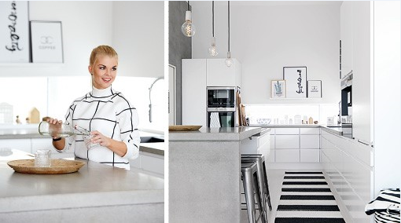

Fakta om JKE Design
JKE Design ble etablert i 1970. Da under navnet Jerslev Byggeindustri, som snart begynte å satse utelukkende på kjøkkenproduksjon. Foretaket ligger fortsatt i Jerslev, og lidenskapen for håndverket kjennetegner JKE Design den dag i dag. I dag forenes håndverket med moderne produksjon, og medarbeiderne setter sin ære i å levere god håndverksmessig kvalitet. JKE Design A/S har i dag om lag 100 ansatte, og har 10 000 kvadratmeter produksjonslokaler til rådighet.
Siden 2000 har JKE Design vært en del av det svenskeide konsernet Ballingslöv International, som i tillegg til JKE Design eier en rekke av Skandinavias sterkeste produsenter av kjøkken, bad og garderober.

